Теоретическое занятие 2 часа
«Патология дыхательной системы»
Цель: приобретение знаний об этиологии, патогенезе, морфологии, осложнениях и исходах патологии системы дыхания. Выработка навыков в определении морфологических особенностей патологии дыхательной системы.
Студент должен знать:
- виды и механизмы нарушения дыхания;
- определение понятия дыхательная недостаточность;
- основные причины нарушения дыхательной недостаточности;
- ПРОЯВЛЕНИЕ НАРУШЕНИЯ ВНЕШНЕГО ДЫХАНИЯ;
- пневмоторакс (открытый, закрытый);
- диспноэ, брадипноэ, тахипноэ, гиперпноэ;
- типы периодического дыхания;
- болезни системы дыхания.
Студент должен уметь:
- использовать медицинскую терминологию;
- объяснить понятие дыхательная недостаточность;
- показать на влажных препаратах патологические изменения в органах дыхания.
План.
- Виды и механизмы нарушения дыхания.
- Диспноэ, брадипноэ, тахипноэ, гиперпноэ.
- Типы периодического дыхания.
- Болезни системы дыхания:
- бронхит;
- крупозная пневмония;
- очаговая бронхопневмония;
- эмфизема лёгких;
- бронхоэктатическая болезнь;
- рак лёгкого.

- Виды и механизмы нарушения дыхания.

Дыхание - это совокупность процессов, обеспечивающих доставку к тканям кислорода, его утилизацию тканями и удаления из тканей и организма углекислого газа.
Нормальное напряжение кислорода в артериальной крови 100 мм рт. ст., а углекислого газа 45 мм рт. ст.
Различают внешнее и внутреннее (тканевое) дыхания.
Внешнее дыхание - это поступление кислорода в легкие и газообмен между воздухом альвеол и кровью малого круга.
Таким образом, можно выделить следующие патогенетические факторы недостаточности внешнего дыхания:
- Нарушение вентиляции легких.
- Нарушение диффузии газов через альвеолярно-капиллярную мембрану.
- Нарушение легочного кровотока.
- Нарушение вентиляционно-перфузионных соотношений.
- Нарушение регуляции дыхания.
Внутреннее дыхание - утилизация кислорода в тканях, т. е. его участие в окислительно-восстановительных реакциях. Этот процесс протекает в митохондриях.
Между внешним и внутренним дыханием имеется промежуточное звено - транспорт газов кровью. Обеспечивается не дыхательной системой, а сердечно-сосудистой системой и системой крови.
Систему дыхания рассматривают как функциональную систему - совокупность органов, совместная деятельность которых направлена на достижение конечного полезного результата.
Дыхательная недостаточность - это неспособность системы дыхания обеспечить ткани необходимым количеством кислорода и удалить углекислый газ. Проявлением дыхательной недостаточности является гипоксия и гиперкапния.
По темпу развития дыхательная недостаточность бывает:
- острая;
- подострая;
- хроническая.
По причине:
- легочная (бронхиальная);
- внелегочная.
Основные механизмы развития недостаточности дыхания заключаются в нарушении легочной вентиляции, нарушении процессов диффузии газов и нарушении кровообращения в малом круге кровообращения.

Дыхание осуществляется в виде следующих стадий:
1)внешнее дыхание, которое состоит из:
А)газообмена между внешней средой и альвеолами легких (легочная вентиляция);
Б)газообмена между альвеолярным воздухом и кровью легочных капилляров;
2) транспорт кислорода и углекислого газа кровью;
3)тканевое(внутреннее)дыхание – газообмен между кровью и тканями.
Под дыхательной недостаточностью понимают неспособность обеспечения необходимого насыщения организма кислородом и удаление из него углекислого газа.
Изменения показателей внешнего дыхания при обследовании подразделяют на 2 типа: обструктивные нарушения, возникающие, как правило, из-за нарушения проходимости дыхательных путей и характеризующиеся снижением скорости потока выдыхаемого воздуха, и рестриктивные нарушения, характеризующиеся снижением легочных объемов (возникают при поражении паренхимы легких, и грудной клетки).
Показатели дыхательной недостаточности -это нарушение легочной вентиляции, коэффициент эффективности легких, газовый состав крови, одышка(диспноэ).
Нарушения легочной вентиляции проявляются в виде гипервентиляции, гиповентиляции и неравномерной вентиляции легких.
Гипервентиляция(вентиляция выше необходимой) может возникать при заболеваниях легких и носит компенсаторный характер(чрезмерная компенсация),а также при возбуждении дыхательного центра( при заболеваниях и травмах головного мозга) и рефлекторно(при боли, в горячей ванне).
Гиповентиляция (вентиляция ниже необходимой) возникает при заболеваниях и повреждениях дыхательного аппарата, в частности дыхательного центра головного мозга.
Неравномерная вентиляция бывает и в норме, так как не все альвеолы вентилируются одинаково, при различных заболеваниях она может резко усиливаться(при потере эластичности участков легочной ткани, заполнении альвеол экссудатом, нарушении проходимости бронхов).
Нарушения вентиляции, как правило, выражаются в изменении объемов и емкости легких(жизненной емкости легких ,остаточного объема и т п).
Изменения коэффициента эффективности(диффузии)легких. Этот показатель характеризует процесс диффузии кислорода через стенку альвеолы и стенку капилляра в кровь и рассчитывается по специальной формуле:
Количество кислорода, поглощенного в минуту
Разница давления кислорода в альвеолярном воздухе и в легочных капиллярах.
При ухудшении прохождения кислорода через вышеупомянутый барьер (стенка альвеолы -стенка капилляров)разница давления кислорода в альвеоле и капилляре увеличивается, коэффициент эффективности диффузии уменьшается.
Изменение газового состава крови проявляется в виде гипоксемии(уменьшения содержания кислорода в крови, что проявляется синюшной окраской тканей),гиперкапнии(увелечения содержания углекислоты в крови, что приводит к ацидозу) и гипокапнии (уменьшения содержания углекислоты в крови, что приводит к алкалозу).
Одышка(диспноэ)- это затрудненное мучительное дыхание, с чувством нехватки воздуха. В зависимости от изменения частоты и глубины дыхания различают частое дыхание(тахипноэ), редкое дыхание(брадипноэ),поверхностное и глубокое дыхание. Так, частое глубокое дыхание обычно имеет приспособительный характер – например, при тяжелой физической нагрузке. Частое редкое дыхание возникает, чаще всего, при заболеваниях легких.
В зависимости от длительности вдоха и выдоха различают экспираторную одышку (удлиненный затрудненный выдох) и инспираторную одышку(удлиненный затрудненный вдох).
Периодическое дыхание встречается при патологических состояниях и проявляется в виде серий дыхательных движений, прерываемых периодами временного отсутствия дыхания(апноэ).Известными типами периодического дыхания является дыхание Чейн-Стокса ( с постепенным ростом и снижением величины дыхательного объема, после чего следует пауза различной продолжительности) и дыхание Биота(внезапно появляющиеся и внезапно прекращающиеся дыхательные движения постоянной амплитуды).
К так называемым терминальным типам дыхания относят гаспинг(отдельные глубокие вдохи) и дыхание Куссмауля( шумное учащенное дыхание без субъективных ощущений удушья).
Периоды апноэ могут возникать ночью (синдром ночного апноэ),во время сна: при этом дыхательный центр либо периодически не пасылает импульсы к дыхательным мышцам, либо недостаточно тонизирует мышцы глотки, что приводит к периодическому затруднению прохождения воздуха через верхние дыхательные пути.Периоды апноэ проявляются в виде частых ночных пробуждений и/или громкого ночного храпа.
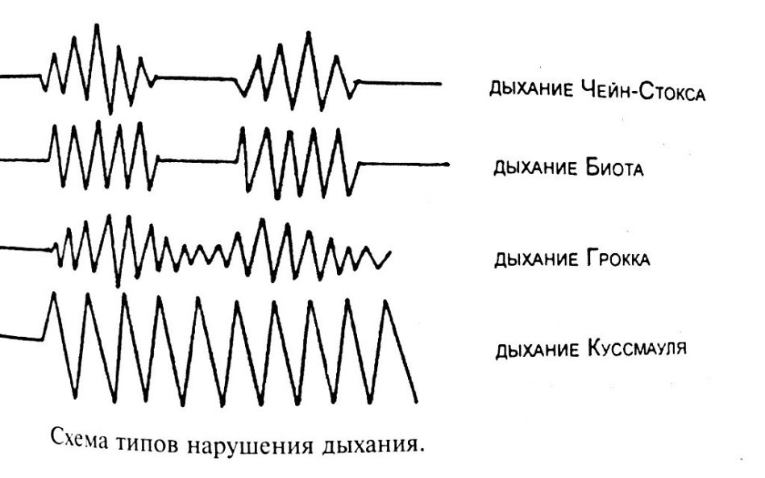
Причина и механизмы недостаточности внешнего дыхания.
Недостаточность внешнего дыхания может возникнуть при изменении состава вдыхаемого воздуха, нарушении структуры и функции верхних дыхательных путей и бронхов, альвеол, плевры, грудной клетки, дыхательных мышц, расстройствах иннервации и кровообращения в легких.
Изменение состава вдыхаемого воздуха
Изменение состава вдыхаемого воздуха возникает, например, при снижении содержания в нем кислорода- высоко в горах( горная болезнь), при полетах на большой высоте(высотная болезнь), в закрытых невентилируемых помещениях.
Нарушение функции верхних дыхательных путей
Нарушение проходимости воздух через носовые входы возникает при различных патологических состояниях ,например воспалении с большим количеством слизистого экссудата и отеке слизистой, гипертрофии глоточной миндалины(аденоиды).
Чихание – это защитный рефлекс, возникающий при раздражении рецепторов слизистой носа и выражающийся в форсированном выдохе через нос.
Нарушение функции гортани и трахеи
Нарушение функции гортани и трахеи возникает при отеке и отложении фибриновых пленок при воспалении, при спазме голосовой щели, закупорке просвета гортани и трахеи инородным телом, травмах этих органов. Сильное сужение гортани и трахеи может привести к их полной непроходимости для воздуха; такая острая форма дыхательной недостаточности, характеризующаяся недостаточным поступлением кислорода в легкие и недостаточным выделением углекислого газа, обозначается терминомасфиксия(возникает, как было указано выше, при отеке слизистой, закупорке гортани и трахеи пленками фибрина и инородными телами, удушении, тугом обвитии пуповины вокруг шеи плода во время родов и т п).
Нарушение функции бронхов
Нарушения проходимости бронхов возникают при их спазме; отеке слизистой и повышенном выделении слизистого секрета бронхиальными железами (это характерно для приступа бронхиальной астмы ), а также при закупорке бронхов экссудатом при воспалении.
Кашель –это защитный рефлекс, возникающий при раздражении рецепторов задней поверхности глотки, гортани, трахеи, бронхов и выражающийся в форсированном выдохе через рот.
Нарушение функций альвеол
Нарушение проникновения(диффузии)газов через стенку альвеолы и легочного капилляра( или через аэрогематический барьер) может возникать из-за утолщения стенок альвеол, нарушения физико-химических свойств( нарушение выработки сурфактанта),
Заполнения альвеол воспалительной жидкостью, отека, а также уменьшения дыхательной поверхности альвеол при эмфиземе.
Эмфизема легких характеризуется понижением эластичности и повышением растяжимости легких из-за атрофии межальвеолярных перегородок; легкие при этом оказываются резко расширенными и содержат большое количество остаточного воздуха.
Нарушение функции плевры
Накопление в плевральной полости экссудата при воспалении плевры (плеврите) затрудняет расширение легкого во время вдоха.
При попадании в плевральную полость воздуха , что чаще всего бывает при травматическом повреждении легких, возникает пневмоторакс. Различают открытый пневмоторакс, при котором плевральная полость сообщается с окружающей средой,
Закрытый пневмоторакс (сообщение плевральной полости с внешней средой после попадания воздуха в плевральную полость отсутствует)клапанный(напряженный) пневмоторакс,
При котором с каждым вдохом в плевральную полость поступает новая порция воздуха, не выходящая наружу во время выдоха;
Клапанный пневмоторакс очень опасен не только из за выраженной дыхательной недостаточности, но и из-за прогрессирующего смещения органов средостения в здоровую сторону.
Спадение легкого при его сдавлении содержимым плевральной полости(воздухом,кровью,экссудатом) называется коллапсом легкого. Спадение легкого (части легкого) при нарушении бронхиальной проходимости из-за рассасывания содержащегося в нем воздуха называется ателектазом.
Нарушения структуры грудной клети(каркасная дыхательная недостаточность).
Нарушения структуры грудной клетки могут возникнуть при врожденных и приобретенных ее деформациях («воронкообразная» грудь, деформация позвоночника –«горб», неподвижность реберных и позвоночных сочленений),а также при травмах (так называемых «окончатых» переломах ребер).
Дыхание при этом затрудняется из-за нарушения возможности нормального расширения грудной клетки.
Нарушение функции дыхательных мышц
Подобные нарушения могут возникнуть при поражении самих мышц, нарушении их иннервации(чаще всего, при различных инфекционных заболеваниях)и механических препятствиях их движению. Наиболее выраженным это бывает при поражении диафрагмы.
При повышенном внутрибрюшном давлении при вздутии кишечника, наполнении брюшной полости жидкостью(асците), а также воспалительных процессах брюшины(перитонит)наблюдается высокое стояние диафрагмы, что, как правило, резко ограничивает ее подвижность.
Нарушения кровообращения в легких
Эти нарушения приводят к нарушением соотношения между вентиляцией легких и величиной кровотока(перфузии) через легкие. Отношение вентиляция/перфузия- это один из главных факторов, определяющих газообмен в легких.
Нарушение этого состояния может возникнуть при гипервентиляции( увеличение вентиляции и увеличение перфузии), при эмболии ветвей легочной артерии (снижение перфузии), при бронхиальной астме(неравномерно снижается вентиляция, а перфузия сохраняется), при отеке легкого, при остром респираторном дистресс-синдроме(ОРДС).
ОРДС возникает, чаще всего, при микроэболиях легочных капилляров сгустками клеток, «обломками» эритроцитов, каплями жира при шоке, массивных переливаниях крови, длительном искусственном кровообращении. При этом повышается давление в легочных капиллярах, повышается их проницаемость, нарушается выработка сурфактанта, вследствие чего возникает интерестициальный отек в соединительнотканной прослойке альвеолярнокапиллярной мембраны и «затопление» альвеол жидкостью.
Нарушения транспорта кислорода из легких в ткани
Данные нарушения могут возникать из-за снижения количества гемоглобина при анемии, а также при отравлении угарным газом (угарный газ, присоединяясь к гемоглобину, образует карбоксигемоглобин, который не способен переносить кислород ) и другими кровяными ядами.
Нарушение тканевого дыхания
Нарушение процесса поглощения кислорода из крови тканями происходит из-за причин двух категорий: экзогенных(отравление ядами, влияющими на окислительные реакции) и эндогенных (факторы, которые влияют на этот процесс, возникают в самом организме, например, при расстройствах функций некоторых желез внутренней секреции).

- Диспноэ, брадипноэ, тахипноэ, гиперпноэ.

Брадипноэ - редкое, менее 12 дыхательных движений в минуту, дыхание. Рефлекторное уменьшение частоты дыхания наблюдается при повышении артериального давления, при гипероксии. Брадипноэ возникает при гипокапнии, развивающейся при подъеме на большую высоту (горная болезнь). Угнетение дыхательного центра и развитие брадипноэ может иметь место при длительной гипоксии (пребывание в условиях разреженной атмосферы, недостаточность кровообращения и др.), действии наркотических веществ, органических поражениях головного мозга.
Полипноэ (тахипноэ) - частое, более 24 дыхательных движений в минуту, поверхностное дыхание. Этот вид дыхания наблюдается при лихорадке, функциональных нарушениях деятельности центральной нервной системы (например, истерии), поражениях легких (пневмония, застой в легких, ателектаз), болях в грудной клетке, брюшной стенке (боль приводит к ограничению глубины дыхания и увеличению его частоты, развивается щадящее дыхание). В происхождении тахипноэ имеет значение большая, чем в норме, стимуляция дыхательного центра. Тахипноэ способствует развитию альвеолярной гиповентиляции в результате преимущественной вентиляции анатомически мертвого пространства.
Гиперпноэ - глубокое и частое дыхание. Отмечается при повышении основного обмена: при физической и эмоциональной нагрузке, тиреотоксикозе, лихорадке. Если гиперпноэ вызвано рефлекторно и не связано с повышением потребления кислородаи выведения СО2, то гипервентиляция приводит к гипокапнии, газовому алкалозу. Крайняя степень возбуждения дыхательного центра проявляется в виде дыхания Куссмауля.
Апноэ - отсутствие дыхания, обычно подразумевается временная остановка дыхания. Может возникнуть рефлекторно при быстром подъеме артериального давления, после пассивной гипервентиляции пациента под наркозом. Апноэ может быть связано с понижением возбудимости дыхательного центра (при гипоксии, интоксикациях и др.). Торможение дыхательного центра вплоть до его остановки может возникать при действии наркотических препаратов (эфир, хлороформ, барбитураты и др.), при понижении содержания кислорода во вдыхаемом воздухе.
- Типы периодического дыхания
Периодическим дыханием называется такое нарушение ритма дыхания, при котором периоды дыхания чередуются с периодами апноэ. К нему относятся дыхание Чейна-Стокса и дыхание Биота.
При дыхании Чейна - Стокса паузы (апноэ - до 5-10 с) чередуются с дыхательными движениями, которые сначала нарастают по глубине, затем убывают.
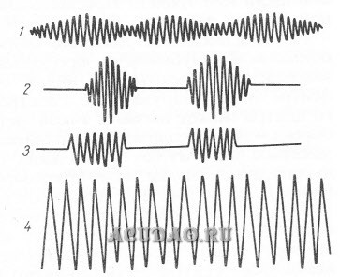
При дыхании Биота паузы чередуются с дыхательными движениями нормальной частоты и глубины. В основе патогенеза периодического дыхания лежит понижение возбудимости дыхательного центра. Оно может возникать при органических поражениях головного мозга - травмах, инсультах, опухолях, воспалительных процессах, при ацидозе, диабетической и уремической комах, при эндогенных и экзогенных интоксикациях (рис.2).
Рисунок 1. Дыхание Чейна-Стокса.

Рисунок 2. Дыхание Биота.

Возможен переход в терминальные типы дыхания. Иногда периодическое дыхание наблюдается у детей и людей старческого возраста во время сна. В этих случаях нормальное дыхание легко восстанавливается при пробуждении.К ним относятся дыхание Куссмауля (большое дыхание), апнейстическое дыхание и гаспингдыхание. Есть основания предполагать существование определенной последовательности фатального нарушения дыхания до его полной остановки: сначала возбуждение (дыхание Куссмауля), апнейзис, гаспинг-дыхание, паралич дыхательного центра. При успешных реанимационных мероприятиях возможно обратное развитие нарушений дыхания до его полного восстановления.
Дыхание Куссмауля - большое, шумное, глубокое дыхание («дыхание загнанного зверя»), характерное для пациентов с нарушением сознания при диабетической, уремической комах, при отравлении метиловым спиртом. Дыхание Куссмауля возникает в результате нарушения возбудимости дыхательного центра на фоне гипоксии мозга, ацидоза, токсических явлений. Глубокие шумные вдохи с участием основной и вспомогательной дыхательной мускулатуры сменяются активным форсированным выдохом (рис.3)

Рисунок 3. Дыхание Куссмауля
Апнейстическое дыхание характеризуется продолжительным вдохом и изредка прерывающимся, форсированным коротким выдохом. Длительность вдохов многократно превышает продолжительность выдохов.
Гаспинг-дыхание (от англ. gasp - ловить воздух ртом, задыхаться) возникает в самой терминальной фазе асфиксии (т.е. при глубокой гипоксии или гиперкапнии). Оно встречается у недоношенных детей и при многих патологических состояниях (отравлениях, травмах, кровоизлияниях и тромбозах ствола головного мозга). Это единичные, редкие, убывающие по силе вдохи с длительными (по 10-20 с) задержками дыхания на выдохе. В акте дыхания при гаспинге участвуют не только диафрагма и дыхательные мышцы грудной клетки, но и мускулатура шеи и рта (рис.2).
Различают еще диссоциированное дыхание - нарушение дыхания, при котором наблюдаются парадоксальные движения диафрагмы, асимметрии движения левой и правой половины грудной клетки.
«Атаксическое» уродливое дыхание Грокко-Фругони характеризуется диссоциацией дыхательных движений диафрагмы и межреберных мышц. Это наблюдается при нарушениях мозгового кровообращения, опухолях мозга и других тяжелых расстройствах нервной регуляции дыхания (рис.4).
Рисунок 4. Дыхание Грокко-Фругони
- Болезни системы дыхания.
а/ бронхит.
Различают острый и хронический бронхит.
Острый бронхит– острое диффузное воспаление слизистой оболочки бронхов, реже - одновременно других оболочек стенки бронхов вплоть до тотального их поражения (панбронхит) без вовлечения паренхимы лёгких.
Острое воспаление бронхов - может быть самостоятельным заболеванием или проявлением ряда болезней, в частности пневмонии, хронического гломерулонефрита с почечной недостаточностью (острый уремический бронхит) и др.
Классификация.
- По этиологии:
- Острый инфекционный бронхит (вирусный, бактериальный, смешанный).
- Острый бронхит, вызываемый химическими и физическими факторами (токсический, ожоговый). **
- По патогенезу:
- Первичный бронхит.
- Вторичный бронхит (при наличии первичной инфекции в дыхательных путях другой локализации).
- По локализации:
- Проксимальный острый бронхит (поражение крупных бронхов).
- Дистальный острый бронхит (поражение мелких бронхов).
- По характеру воспаления:
- Катаральный.
- Гнойный.
- Гнойно-некротический.
- По течению:
- Острое (2-3 недели)
- Затяжное (1 месяц и более)

Примечание. ** Острый бронхит относят к инфекционным заболеваниям, тогда как физические и химические факторы способствуют реализации действия патогенных возбудителей. Тем не менее, отдельно выделяют неинфекционные бронхиты, обусловленные именно химическими и физическими факторами.
Функциональная классификация острого бронхита, учитывающая тяжесть болезни, не разработана, поскольку неосложнённый острый бронхит обычно протекает стереотипно и не требует разграничения по степени тяжести.

Этиология острого бронхита.

Возбудители | Характерные черты
Вирус гриппа A | Крупные эпидемии 1 раз в 3 года; наиболее частая причина клинически выраженного гриппа; тяжёлое течение заболевания и высокая смертность во время эпидемий.
Вирус гриппа B | Эпидемии 1 раз в 5 лет, пандемии реже, менее тяжёлое течение, чем при инфекции вирусом гриппа А.
Парагрипп  (типы 1-3) | Изолированные случаи, эпидемиологически не связанные между собой
Аденовирусы | Изолированные случаи, эпидемиологически не связанные между собой
Пневмококки | У людей среднего возраста или пожилых.  Неожиданное начало.  Признаки поражения верхних дыхательных путей
Микоплазмы | У людей старше 30 лет  Признаки поражения верхних дыхательных путей на ранних стадиях  Сухой кашель
Haemophilusinfluenzae | Курящие и больные хроническим бронхитом
Moraxellacatarrhalis | Хронический бронхит и лица с иммунодефицитом

Патогенез.
Начальное звено патогенеза острого бронхита - адгезия (прилипание) возбудителей (обычно вирусов) на эпителиальных клетках, выстилающих трахею и бронхи. Снижение эффективности физических факторов защиты (способность верхних дыхательных путей фильтровать вдыхаемый воздух и освобождать его от грубых механических частиц, изменять температуру и влажность воздуха, рефлексы кашля и чихания, мукоцилиарный клиренс) способствуют инвазии патогена.
Вероятность развития заболевания напрямую связана со снижением неспецифической резистентности дыхательных путей и иммунитета. Микроциркуляторные нарушения и аллергические реакции также способствуют развитию острого бронхита.В ответ на проникновение возбудителя развиваются гиперемия иотёк слизистой оболочки бронхов, десквамация цилиндрического эпителия, появляется слизистый или слизисто-гнойный экссудат. Проникновению инфекционного агента способствует снижениефагоцитарной активности нейтрофилов и альвеолярных макрофагов.
Воздействие возбудителя приводит к нарушениюмукоцилиарного
клиренса. Действие неблагоприятных условий окружающей среды, производственных факторов или курения также снижает скорость элиминации частиц с поверхности эпителия дыхательных путей.
Гибель и слущивание эпителия бронхов, отёк слизистой оболочки
бронхов и гиперсекреция бронхиальных желёз способствуют развитию обструктивного компонента.
При повреждении эпителия бронхов его регенерация происходит в течение 2 недель. При повреждении подслизистой оболочки и при панбронхите восстановление может происходить в течение 3 мес.
Клиническая картина.
Острый бронхит чаще носит характер "нисходящей" инфекции. Он обычно развивается (нередко в сочетании с трахеитом) либо сразу после острого респираторного заболевания или одновременно с ним, либо после воздействия химических или физических факторов, нарушающих механизмы естественной защиты дыхательных путей и приводящих к начальному неинфекционному воспалению.
Инкубационный период инфекции продолжается 3-5 дней. В это время у больного преобладают симптомы острого респираторного заболевания (общее недомогание, насморк, головная боль, фебрильная или субфебрильная лихорадка и, как правило, умеренная гиперемия зева) либо симптомы раздражения дыхательных путей (в первую очередь сухой кашель). Диагноз "острый бронхит" выставляют при наличии остро возникшего кашля, продолжающегося не более 3 недели (вне зависимости от наличия мокроты), при отсутствии признаков пневмонии и хронических заболеваний лёгких, которые могут быть причиной кашля (рис.5).
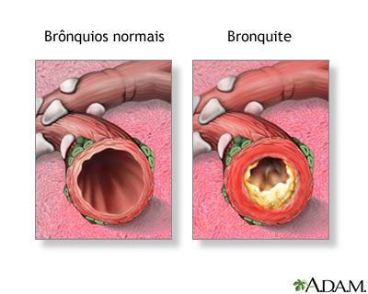

Рисунок 5. Бронхи в норме и при бронхите.

Хронический бронхит - это длительное воспалительное заболевание нижних отделов органов дыхания, характеризующееся диффузным поражением бронхиального дерева, проявляющееся в виде хронического кашля ежегодно не менее 3 месяцев на протяжении, по крайней мере, 2 лет, приводящее к прогрессирующему нарушению бронхиальной проходимости и развитию дыхательной недостаточности, а также к такому осложнению, как хроническое лёгочное сердце.
Классификация
В международной классификации болезней (МКБ-10) выделяют:
- простой и слизисто-гнойный бронхит;
- простой хронический бронхит;
- слизисто-гнойный хронический бронхит;
- другие хронические обструктивные лёгочные болезни, включая:
- хронический обструктивный бронхит;
- эмфизематозный бронхит;
- хронический бронхит с затрудненным выдохом.
Периоды течения заболевания:
- обострение;
- ремиссия.
Осложнения
  - экспираторный стеноз трахеи;
  - эмфизема лёгких (при обструктивном бронхите);
  - лёгочная недостаточность;
  - хроническое лёгочное сердце с указанием степени компенсации.
Этиология
- Причинные факторы:
  - курение;
  - профессиональная пыль, продукты неполного сгорания углеводородов, окислы серы, диоксид азота, озон;
  - домашние и внешние воздушные поллютанты (загрязняющее вещество);
  - повторные инфекции верхних дыхательных путей, носоглотки;
  - социально-экономический статус.
- Предрасполагающие факторы:
- преклонный возраст;
- нарушение нутритивного (физического) статуса;
- злоупотребление алкоголем.
Патогенез.
Под влиянием причинных и предрасполагающих факторов происходит истощение местных и системных механизмов саногенеза, включающих кашлевой рефлекс, мукоцилиарный клиренс, активность альвеолярных макрофагов, лизоцим, интерферон, сурфактант, IgA, IgG и др. При ХБ в процесс вовлекаются крупные и средние бронхи.
Клинические проявления.
Необструктивный (простой) хронический бронхит чаще встречается у мужчин в среднем и пожилом возрасте, контактирующих с патогеннымифакторами (курение, производственная вредность), развивается незаметно в виде кашля по утрам с небольшим количеством слизистой мокроты, кашель является основным симптомом необструктивного(простого) хронического бронхита.
Главными клиническими признаками хронического обструктивного бронхита являются:
- Кашель с густой и вязкой мокротой. Кашель носит постоянный, чаще всего продуктивный характер, усиливается в холодное время года или при присоединении бронхолегочной инфекции (появление лихорадки, слизисто-гнойной мокроты) и возникает вследствие бронхиальной обструкции, нередко сопровождающейся бронхоспазмом.
- Клинические и функциональные признаки обструкции (закупорки) дыхательных путей.
- Нарастающая одышка.
- Развитие лёгочного сердца, терминальной дыхательной и сердечной недостаточности.
При физикальном обследовании наблюдают цианоз и периферические отёки, поэтому больных с хроническим обструктивным бронхитом называют «синими отёчниками».
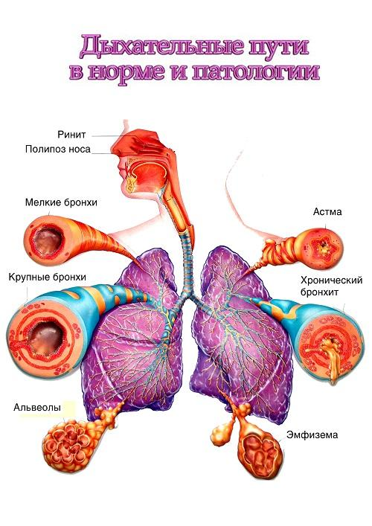
Перкуссия позволяет выявить незначительное притупление перкуторного звука над лёгкими. При аускультации жесткое дыхание, большое количество рассеянных сухих хрипов, в нижних отделах лёгких - влажные мелкопузырчатые незвонкие хрипы, исчезающие или уменьшающиеся после кашля. При усилении бронхиальной обструкции бронхоспазмом появляется характерный удлиненный выдох (рис.6).
Рисунок 6. Дыхательные пути в норме и при патологии.
б/крупозная пневмония.
Крупозная пневмония - инфекционно-аллергическое острое заболевание, при котором поражается одна или несколько долей легкого, в альвеолах выявляется фибринозный экссудат, а на плевре - фибринозные наложения. Возбудителем болезни являются пневмококки.
Морфогенез, патологическая анатомия.
Выделяют 4 стадии развития крупозной пневмонии:
- прилива;
- красного опеченения;
- серого опеченения;
- разрешения.

Все стадии занимают 9-11 дней.
Стадия прилива продолжается сутки, характеризуется резкой гиперемией и микробным отеком пораженной доли. Легкое увеличено, резко полнокровно.
Стадия красного опеченения возникает на 2-й день болезни. На фоне полнокровия и отека усиливается диалидез эритроцитов, которые накапливаются в просвете альвеол. К ним примешиваются нейтрофилы, между клетками выпадают нити фибрина. Ткань легкого темно-красная, приобретает плотность печени. Ретонарные лимфоузлы в отношении пораженной доли легкого увеличены, полнокровны.
Стадия серого опеченения возникает на 4-6-й день болезни. В просвете альвеол накапливается фибрин и нейтрофилы, которые с макрофагами фагоцитируют, распадаются пневмококки. Доля легкого в этой стадии увеличены, плотная, тяжелая, на плевре значительные фиброзные наложения. На разрезе легкое серой окраски, с зернистой поверхности стекает мутная жидкость. Лимфоузлы корня легкого бело-розовые, увеличены, гистологически в них находят картину острого воспаления.
Стадия разрешения наступает на 9-11-й день болезни. Фибринозный экссудат под влиянием протеалитических ферментов нейтрофилов и макрофагов подвергается расплавлению и рассасыванию. К общим проявлениям крупозной пневмонии относятся дистрофические изменения паренхиматозных органов, их полнокровие, гиперплазия селезенки и костного мозга, полнокровие (отек) головного мозга. В шейных симпатических ганглиях наблюдаются резкая гиперемия, инфильтрация сосудов и дистрофические изменения ганглинозных клеток.
Осложнения. Легочные осложнения развиваются в связи с нарушением фибронолитической функции нейтрофилов. При недостаточности этой функции масса фибрина в альвеолах подвергаются организации - карнификация. Легкие превращаются в безвоздушную плотную мясистую ткань.
При чрезмерной активности нейтрофилов возможно развитие абсцесса и гангрены легкого. Присоединение гноя к фибринозному плевриту ведет к бипиеме плевры. Внелегочные осложнения наблюдаются при генерализации инфекции. Возникают гнойный медиастенит, перикардит, перитонит, мендалитические гнойники в головном мозге, гнойный менингит, острый язвенный или полинозно-язвенный эндокардит, гнойный артрит (рис.7).
в/очаговая бронхопневмония.
Очаговые бронхопневмонии характеризуются катаральным воспалением лёгочной ткани с образованием экссудата в просвете альвеол. Очаги инфильтрации могут быть расположены в одном или нескольких сегментах лёгкого, реже - билатерально. Один из вариантов очаговой пневмонии - очагово-сливная форма. При этой форме отдельные участки инфильтрации сливаются, образуя большой, неоднородный по плотности очаг, занимающий нередко целую долю и имеющий тенденцию к деструкции.
Бронхопневмония - воспаление легких, развивающееся в связи с бронхитом или бронхиолитом. Она имеет очаговый характер. Болезнь имеет разнообразную этиологию: микробные агенты (пневмококки, стафилококк, стрептококк, энтеробактерия, грибы, миелоплазма), химические и физические факторы. Развитие бронхопневмонии связано с острым бронхитом или бронхиолитом.
Бронхопневмония возникает гематогенным путем. В развитии очаговых пневмоний большое значение имеет аутоинфекция при аспирации - аспирационная пневмония, застойных явлений, в легких - гипостатическая пневмония, аспирации и нейрорефлекторных расстройствах - послеоперационная пневмония.
Патологическая анатомия.
При любой этиологии в основе бронхопневмонии лежит острый бронхит, или бронхиолит, представленный обычно различными формами катара (серозным, слизистым, гнойным, смешанным). При этом слизистая становится полнокровной и набухшей, продукция слизи железами и бокаловидными клетками усиливается; покровный эпителий слизистой слущивается, что ведет к повреждению мукоцитарного механизма очищения бронхиального дерева.
Стенки бронхов и бронхиолы утолщаются за счет отека и инфильтрации, нарушающих дренажную функцию бронхов. Это способствует в свою очередь аспирации инфицированной слизи в дистальные отделы бронхиального дерева.
Очаги воспаления при бронхопневмонии возникают обычно в задних и задненижних сегментах легких - II, VI, VIII, IX, X. Они разных размеров, плотные, на разрезе серо-красные. В зависимости от размера очагов различают милиарную (альвеолит), ацинозную, дольковую, сливную дольковую, сегментарную и полисегментарную бронхопневмонию.
В альвеолах отмечают скопление экссудата с примесью слизи нейтрофилов, макрофагов, эритроцитов, слущенного альвеолярного эпителия. Экссудат распределяется неравномерно. Смешанно альвеолярные перегородки пронизаны клеточным инфильтратом. В зависимости от вызывающего бронхопневмонию инфекционного агента различают ее морфологические особенности.
Стафилококковая бронхопневмония обычно вызывается золотистым стафилококком, часто ее обнаруживают после перенесенной вирусной инфекции. Она отличается тяжелым течением. Чаще в IX и Х сегментах находят очаги нагноения и некроза. После опорожнения гноя через бронхи образуются полости. В окружности очагов некроза развивается сердечно-геморрагическое воспаление.
Стрептококковая бронхопневмония вызывается чаще гемолитическим стрептококком, нередко в сочетании вирусом. Протекает остро. Легкие увеличены, с поверхности стекает кровянистая жидкость. В бронхах лейкоцитарная инфильтрация,
возможны некроз стенки бронхов, образование абсцессов ибронхоэстазов.
Пневмококковая бронхопневмония характеризуется образованием очагов, тесно связанных с бронхиолами, в экссудате - нейтрофилы, фибрилы, на периферии очагов - зона отека, где много микробов. Легкое на разрезе пестрого вида.
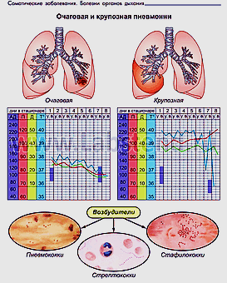
При грибковой бронхопневмонии очаги разных размеров, плотноватые, на разрезе серовато-розовой окраски, в центре очагов - распад. Вирусные бронхопневмонии встречаются редко в чистом виде, поскольку при них нарушается эпителиальный барьер, что способствует развитию вторичной бактериальной инфекции (рис.7).
Рисунок 7. Очаговая и крупозная пневмонии.
г/эмфизема лёгких.
Эмфизема легких - это состояние их повышенной воздушности за счет уменьшения эластичности легочной ткани и перерастяжения альвеол. Различают острое и хроническое вздутие (эмфизему) легких.
Острая эмфизема возникает при внезапном нарушении проходимости бронхов (приступе бронхоспазма). При этом происходит частичная их обтурация (закупорка), увеличивается сопротивление току воздуха, особенно во время выдоха, повышается внутриальвеолярное давление, что и приводит к резкому расширению альвеол. Острая эмфизема проходит после устранения ее причины и не приводит к анатомическим изменениям.
Хроническая эмфизема легких обычно возникает у больных с обструктивными заболеваниями (хроническим бронхитом, бронхиальной астмой), у лиц, играющих на духовых музыкальных инструментах, стеклодувов, в пожилом возрасте, когда альвеолы закономерно теряют эластичность. При хронической эмфиземе вследствие истончения на почве перерастяжения альвеолярные перегородки могут разрушаться, образуя крупные пузыри (буллезная эмфизема). При хронической эмфиземе развивается одышка, имеющая преимущественно экспираторный характер, которая постепенно упорно прогрессирует.
Часто встречающаяся так называемая вторичная эмфизема легких развивается вследствие хронических обструктивных заболеваний легких (хронических бронхитов с астмоидным компонентом, бронхиальной астмы и пр.). В этих случаях эмфизема диффузная. В происхождении довольно редкой первичной эмфиземы легких имеют значение факторы, повышающие внутрибронхиальное и альвеолярное давление с развитием вздутия легких (длительный кашель, перенапряжение аппарата внешнего дыхания у стеклодувов, музыкантов духовых инструментов, певцов и др.), изменение эластичности легочной ткани и подвижности грудной клетки с возрастом (старческая эмфизема). В анамнезе следует отразить время возникновения одышки, периоды ухудшения состояния, присоединение легочной и легочно-сердечной недостаточности, лечение и его результаты, причину настоящей госпитализации. При осмотре грудная клетка бочкообразной формы, экскурсии ребер уменьшены или практически отсутствуют, что резко контрастирует с активным участием в акте дыхания мышц плечевого пояса, отмечаются цианоз кожных покровов и набухание шейных вен. Резистентность грудной клетки повышена. Голосовое дрожание равномерно ослаблено с обеих сторон. Отмечается уменьшение зоны абсолютной тупости сердца вплоть до полного исчезновения.
При сравнительной перкуссии определяется коробочный звук, притопографической - границы легких опущены по всем топографическим линиям на 1-2 ребра, верхние границы смещены вверх, ширина полей Кренига увеличена.
Экскурсия нижних краев легких резко ограничена. Над всей поверхностью легких выслушивается ослабленное везикулярное дыхание, бронхофонияослаблена. При осмотре верхушечный и сердечный толчок не определяются.
При пальпации верхушечный толчок ослаблен, ограничен или не пальпируется.
При перкуссии границы относительной тупости сердца определяются с трудом, а абсолютной - не определяются вовсе.
При аускультации сердца отмечается ослабление тонов, акцент II тона над легочной артерией, тахикардия. Определяющее значение для диагностики синдрома имеют бочкообразная грудная клетка, наличие коробочного перкуторного звука, ослабление везикулярного дыхания и голосового дрожания над всей поверхностью легких.
При эмфиземе легких развивается смешанная форма дыхательной недостаточности, поэтому снижается жизненная емкость легких, увеличивается остаточный объем, снижаются показатели пневмотахометрии (мощность выдоха, в меньшей степени - мощность вдоха).
Рентгенологически выявляются повышенная воздушность легких, низкое стояние диафрагмы, ограничение ее подвижности. Отмечается горизонтальное расположение ребер, широкие межреберные промежутки (рис. 8,9).

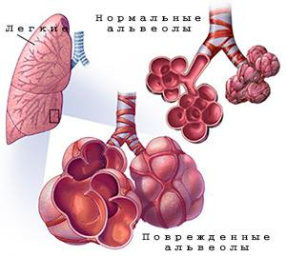
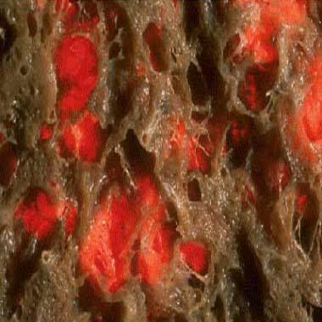

Рисунок 8.
Эмфизема легких.
Рисунок 9.
Эмфизема легких.
д/бронхоэктатическая болезнь.
Бронхоэктазы - необратимое патологическое расширение бронхов, возникающее в результате гнойно-воспалительной деструкции бронхиальной стенки. Они могут либо сопровождать различные патологические состояния, либо быть проявлением самостоятельной нозологической формы - бронхоэктатической болезни.
Бронхоэктатическая болезнь - локальное расширение бронхов, возникающее в детском возрасте и проявляющееся хроническим, преимущественно эндобронхиальным нагноением.

Этиология и патогенез.
Бронхоэктатическая болезнь характеризуется регионарным расширением бронхов с преимущественной локализацией процесса в нижних отделах легких, проявляется симптомами гнойного бронхита, нередко кровохарканьем.
Большое значение в происхождении бронхоэктазий придается факторам, нарушающим проходимость бронхов и способствующим застою бронхиального секрета с последующим его инфицированием, что может наблюдаться у больных с длительным течением хронического бронхита и хронической пневмонии, при пневмокониозах, туберкулезном поражении легких. Развитие бронхоэктазов может наблюдаться в зоне ателектаза, развивающегося при обструкции бронхов рубцовыми процессами, инородными телами или опухолями. Развитие гнойного процесса в просвете бронха приводит к деструктивным изменениям всех слоев бронхиальной стенки, замещению хрящевых пластинок и мышечных волокон рубцовой тканью, что также способствует потере эластичности бронхов и возникновению бронхоэктазов. Перенесенные в детстве пневмония, корь, коклюш, грипп увеличивают риск развития бронхоэктазов.
Наследственные заболевания муковисцидоз, иммунодефицитные состояния, синдром Зиверта-Картагенера также способствуют развитию бронхоэктазов.
Патолого-анатомическая картина.
Слизистая оболочка в зоне бронхоэктазий часто изъязвлена. Мышечные волокна и хрящи подвергаются деструкции с замещением соединительной тканью.
Процесс сопровождается нарушением дренажной функции и застоем секрета в просвете расширенных бронхов. Часто обнаруживаются также явления хронического диффузного бронхита.
При микроскопическом исследовании отмечаются замещение мерцательного эпителия многослойным или цилиндрическим, инфильтрация стенки бронха нейтрофилами.

Классификация.
Бронхоэктазы делятся на:
- первичные (бронхоэктазы предшествуют развитию хронических бронхолегочных заболеваний);
- вторичные (являются осложнением хронических заболеваний легких).
В зависимости от формы расширения бронхов различают:
- цилиндрические;
- мешотчатые (или кистоподобные);
- смешанные бронхоэктазы.
Бронхоэктазии бывают:
- односторонние;
- двусторонние.
По тяжести течения:
- легкая форма;
- выраженная форма;
- осложненная тяжелая форма.
Фаза заболевания:
- ремиссия;
- обострение.

Клиническая картина.
Начальные проявления болезни характеризуются рецидивами упорного кашля с выделением мокроты, частым поражением придаточных пазух носа, повторными кровохарканьями. В нижних отделах легкого выслушиваются непостоянные локальные хрипы.
Постепенно кашель с выделением мокроты становится основной жалобой, он наиболее выражен в утренние часы, когда больной отделяет большое количество (полным ртом) гной или слизисто-гнойной мокроты. Особенностью кашля является его усиление при перемене положения тела, что объясняется пассивным затеканием бронхиального секрета в неповрежденные участки бронхиального дерева, где чувствительность слизистой оболочки сохранена.
В период обострения заболевания большинство больных отделяют значительное количество гнойной мокроты - 100-200 мл в сутки. При длительном застое бронхиального секрета присоединяются гнилостные процессы, мокрота становится зловонной, при стоянии обычно распадается на три слоя. У значительного числа больных отмечается кровохарканье.
Нередко больные жалуются на тупые боли в грудной клетке, а также быструю утомляемость, слабость, головные боли, повышенную раздражительность, подавленность психики, особенно при наличии зловонной мокроты, диспепсические явления. Периоды обострения обычно сопровождаются незначительным повышением температуры тела до 38 °С.
Внешний вид больных в начальном периоде заболевания не имеет характерных особенностей. Однако постепенно цвет кожи становится землистым, лицо одутловатым, появляются истощение, ногти в виде часовых стекол и пальцы в виде барабанных палочек. Этот последний симптом связывают с наличием интоксикации и гипоксемией. Характерных перкуторных симптомов при бронхоэктатической болезни нет. Отмечается ограничение дыхательных экскурсий грудной клетки.
В период обострения заболевания при аускультации на фоне жесткого дыхания над пораженным отделом легкого выслушивается обилие сухих и звучных крупно - и среднепузырчатых влажных хрипов.
При исследовании крови выявляются нейтрофильный лейкоцитоз, увеличение скорости оседания эритроцитов.
При распространенных бронхоэктазахспирографическое исследование выявляет снижение жизненной емкости легких.
Бронхоэктатическая болезнь характеризуется длительным течением с рецидивами обострений в основном в осенний и весенний периоды. Обострения чаще всего провоцируются переохлаждением, гриппом или респираторными инфекциями.
Осложнения бронхоэктатической болезни:
- эмфизема легких;
- легочная недостаточность;
- легочное сердце;
- бронхиальная астма;
- массивные легочные кровотечения;
- эмпиема плевры и др. (рис.10).
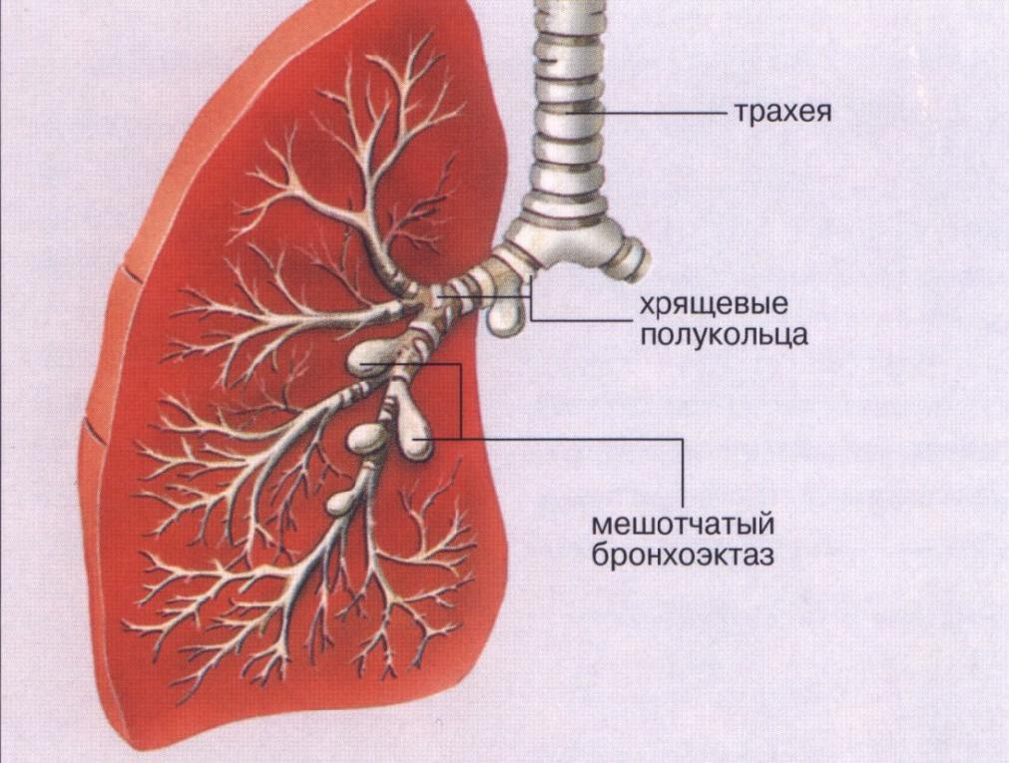

Рисунок 10. Бронхоэктатическая болезнь.
е/ бронхиальная астма.
Бронхиальная астма - это хроническое воспалительное заболевание дыхательных путей, в котором принимают участие многие клетки и клеточные элементы. Хроническое воспаление связано с бронхиальной гиперреактивностью, которое ведет к повторяющимся эпизодам хрипов, одышки, чувства стеснения в груди и кашля, особенно ночью или ранним утром.
Выделяют пять основных клинических типов астмы:
- атопическая;
- неатопическая;
- индуцируемая аспирином;
- профессиональная;
- аллергический бронхолегочной аспергиллёз.
Каждый тип имеет различные предрасполагающие факторы. Однако клинические признаки при всех типах схожи.
Атопическая астма характеризуется возникновением приступов при вдыхании различных веществ. Аллергенами могут быть пыль, пыльца растений, пищевые продукты, выделения и шерсть животных. Обычно этот тип астмы является наследственным. У данных больных могут развиваться и другие типы аллергических реакций, такие как сенная лихорадка и экзема.
Воспаление из бронхов может распространяться на бронхиолы, что приводит к локальной обструкции, что является причиной развития центролобулярной эмфиземы.
Неатопическая астма. Этот тип обычно наблюдается у больных с хроническим бронхитом. Механизм бронхоконстрикции не является иммунным. Кожные тесты с аллергенами отрицательные. Бронхоконстрикция предположительно возникает в результате местного раздражения бронхов, имеющих повышенную реактивность.
Патологическая анатомия. Изменения бронхов и легких при бронхиальной астме могут быть острыми, развивающимися в момент приступа, и хроническими, являющимися следствием повторных приступов и длительного течения болезни. В остром периоде (во время приступа) бронхиальной астмы в стенке бронхов наблюдается резкое полнокровие сосудов микроциркуляторного русла и повышение их проницаемости. Развиваются отек слизистой оболочки и подслизистого слоя, инфильтрация их лаброцитами, базофилами, эозинофилами, лимфоидными, плазматическими клетками. Базальная мембрана бронхов утолщается, набухает. Отмечается гиперсекреция слизи бокаловидными клетками и слизистыми железами. В просвете бронхов всех калибров скапливается слоистого вида слизистый секрет с примесью эозинофилов и клеток слущенного эпителия, обтурирующий просвет мелких бронхов.
В результате аллергического воспаления создается функциональная и механическая обструкция дыхательных путей с нарушением дренажной функции бронхов и их проходимости. В легочной ткани развивается острая обструктивная эмфизема, появляются фокусы ателектаза, наступает дыхательная недостаточность, что может привести к смерти больного во время приступа бронхиальной астмы.
При повторяющихся приступах бронхиальной астмы с течением времени в стенке бронхов развиваются диффузное хроническое воспаление, утолщение и гиалиноз базальной мембраны, склероз межальвеолярных перегородок, хроническая обструктивная эмфизема легких. Происходит запустевание капиллярного русла, появляется вторичная гипертония малого круга кровообращения, ведущая к гипертрофии правого сердца и в конечном итоге - к сердечно-легочной недостаточности (рис.11).

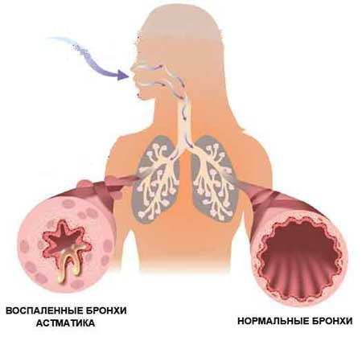

Рисунок 11.
Бронхиальная астма.

Вопросы для самоконтроля:
1. Дыхательная недостаточность. Виды.
2. Вентиляционная и паренхиматозная дыхательная недостаточность.
4. Нарушение перфузии, механизм легочной гипертензии.
6. Нарушение диффузии.
7. Одышка, механизм, виды. Как помочь больному при приступе бронхиальной астмы?
6. Какие факторы способствуют хроническому воспалению бронхов?
7. Дайте краткую характеристику пневмонии легкого.
8. Какие патологические процессы плевры вы знаете?

Тестирование контрольное Выберите один правильный ответ.
1.К органам дыхания не относится:
а) носовая полость
б) трахея
в) бронхи
г) сердце

2. Тонкостенные пузырьки на концах разветвлений бронхов, в которых происходит газообмен между воздухом в легких и кровью – это:
а) альвеолы
б) капилляры
в) бронхиолы
г) артериолы

3.Дыхание - это…
а) совокупность процессов, обеспечивающих поступление кислорода, использование его в окислении органических веществ и удалении углекислого газа и некоторых других веществ
б) физиологический процесс взаимного влияния отдельных групп клеток, органов и систем органов с целью поддержания постоянства их химического состава
в) процесс сохранения постоянной температуры тела за счет изменения уровня обмена веществ
г) снижение работоспособности организма в результате длительного мышечного напряжения.

4. Субъективное ощущение затруднения дыхания называется:
а) апное
б) тахипное
в) одышка
г) брадипное

5. Защитная реакция бронхолёгочной системы при скоплении мокроты или других жидкостей, инородных тел в дыхательных путях - это:
а) одышка
б) кашель
в) чихание
г) дыхание

6. При инспираторной одышке затруднён:
а) вдох
б) выдох
г) вдох и выдох
7. Глубокое, частое и шумное дыхание:
а) Чейн-Стокса
б) Кусмауля
в) апноэ
г) Грокка

8.Выделение мокроты с примесью крови:
а) кровохарканье
б) кровотечение
в) кашель
г) чихание

9 .Частота сердечных сокращений в норме в мин.
а) 80-100
б) 50-60
в) 100-120
г) 60-80

10. Метод, представляющий собой выслушивание дыхательных шумов с помощью фонендоскопа - это:
а) перкуссия
б) аускультация
в) пальпация

1. К органам дыхания не относится:
а) гортань
б) трахея
в) легкие
г) печень

2. Единица строения легкого:
а) альвеола
б) ацинус
в) дольки
г) бронхиола

3. При возбуждении рецепторов гортани, трахеи, бронхов происходит:
а) кашель
б) чихание
в) глотание
г) выдох

4. Совокупность процессов, обеспечивающих потребление организмом кислорода и выделение углекислого газа, называется:
а) дыхание
б) пищеварение
в) выделение
г) осязание

5. Наиболее частыми признаками, свидетельствующими о недостаточном обеспечении организма человека кислородом, являются:
а) одышка, кашель, брадикардия, лихорадка, кровохарканье
б) боль в грудной клетке, лихорадка, легочное кровотечение, боль в животе
в) одышка, удушье, кашель, кровохарканье, боль в грудной клетке, лихорадка
г) кашель, тахикардия, боль за грудиной, отеки, одышка

6. При экспираторной одышке затруднён:
а) вдох
б) выдох
в) вдох и выдох

7. Чередование бесшумного и поверхностного дыхания, с шумным глубоким и апноэ
а) Чейн-Стокса
б) Биота
в) агональное
г)Грокка

8. Одышка в положении лёжа, частично или полностью исчезающая при положении сидя или стоя - это:
а) стридор
б) инспираторная
в) экспираторная
г) ортопноэ

9. Частота дыхательных движений в норме в мин.
а) 6-10
б) 20-40
в) 60-80
г) 16-20
ЛИТЕРАТУРА:
Основная:
- В.С.Пауков, «Патология», стр. 195-204.

https://www.youtube.com/watch?v=QHyoyxn Методическое пособие для студентов "Бронхиальная астма" (Саратов, 2008 г.). Файл в формате "pdf" читать онлайн или скачать: http://yadi.sk/d/cUq-cSICBR32iHlvE i_remizov_v_doroshenko_osnovy_patologii.pdf?1468844196
  - Практическое руководство "Диагностика и лечение болезней органов дыхания" (В.К. Милькаманович, 1997 г.) Файл в формате «djvu» скачать: http://yadi.sk/d/D82B7ndKDbJua
  - noreply@urait.ru

